國立成功大學附設醫院
多頻睡眠生理檢查報告
《依據2013年美國睡眠醫學學會判讀標準》
Patient Information： |  |  |  |  | Study Date：2019/8/26, |  |  |  |  |  | 單號：9S0019P00646
Name：歐冠伶, | Age：33, |  | Patient ID：01117774, |  |  |  |  | Sex：Female, |  |  |  |  | DOB：1986/1/28,
Height：153.2,cm | Weight：72.3,kg |  | BMI：30.8, |  |  |  | Neck：35,cm |  |  | Waist：101,cm |  |  |  |  | Hip：108,cm
HADS(A/D)：4/3, | ESS：5, |  | PSQI：8, |  |  |  | SOS：46, |  |  | SNOT：23, |  |  |  |  | THI：0,
BP(S)：116/83,mmHg |  |  | BP(W)：112/87,mmHg |  |  |  |  |  |  | Subjective sleep quality：7,分
Respiratory Disturbance Index：
AHI：49.2,/h |  | AI：0.3,/h |  |  |  | HI：48.8,/h |  |  |  |  |  | OI：0.3,/h
CI：0.0,/h |  | MI：0.0,/h |  |  |  | AHI(Supine)：50.2,/h |  |  |  |  |  | AHI(NSupine)：27.4,/h
AHI(REM)：73.3,/h |  | AHI(NREM)：42.2,/h |  |  |  | AHI(Left)：27.4,/h |  |  |  |  |  | AHI(Right)：0.0,/h
AHI(REM-Supine)：73.3, |  |  |  |  |  | AHI(REM-NSupine)：0.0,
AHI(NREM-Supine)：43.2, |  |  |  |  |  | AHI(NREM-NSupine)：27.4,
Sleep Stage：Start time at22:01:38 ；End time at05:02:52
Total record time：421.2,min |  |  |  |  |  | Total sleep period：416.5,min
Total sleep time：373.5,min |  |  |  |  |  | Awake time：43.0,min
Stage 1：13.9,% |  |  |  |  |  | REM：22.4,%
Stage 2：60.6,% |  |  |  |  |  | Sleep Latency：4.5,min
Stage 3：3.1,% |  |  |  |  |  | Efficiency：88.7,%
Arousal Index：40.5,/h
Events：
Obstructive apnea：2,counts |  |  |  |  |  | Total duration：0,min
Central apnea：0,counts |  |  |  |  |  | Total duration：0,min
Mixed apnea：0,counts |  |  |  |  |  | Total duration：0,min
Hypopnea：304,counts |  |  |  |  |  | Total duration：132,min
Longest apnea：12,sec |  |  |  |  |  | Longest hypopnea：97,sec
Oxygen Saturation：
Mean SpO2：95,% |  |  |  |  |  | Mean desaturation：4.2,%
Minimum SpO2：85,% |  |  |  |  |  | ODI：30.5,/h
Snore：
Total：887,counts |  |  |  |  |  | Snore Index：142.5,/ hour
Heart Rate Summary：
 |  |  |  | Sleep |  |  |  |  | REM |  |  |  |  | NREM
Mean heart rate |  |  |  | 82BPM |  |  |  |  | 83BPM |  |  |  |  | 81BPM
Lowest heart rate |  |  |  | 62BPM |  |  |  |  | 64BPM |  |  |  |  | 62BPM
Highest heart rate |  |  |  | 129BPM |  |  |  |  | 105BPM |  |  |  |  | 129BPM
Cardiac Profile：heart rate
Mean Heart Rate：82,counts |  |  |  |  |  | Minimum Heart Rate：62,counts
Limb Movements Summary：
Total Number of Limb Movements |  |  |  | REM：2, |  |  |  |  | NREM：67, |  |  |  |  | Total：69,
Number of Periodic Leg Movements (PLM) |  |  |  | REM：0, |  |  |  |  | NREM：38, |  |  |  |  | Total：38,
PLM Index |  |  |  | REM：0.0, |  |  |  |  | NREM：7.9, |  |  |  |  | Total：6.1,
Graphic summary

Baseline
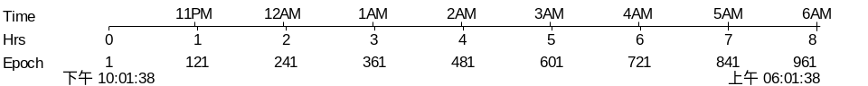

Hypnogram


Respiratory Event Graph
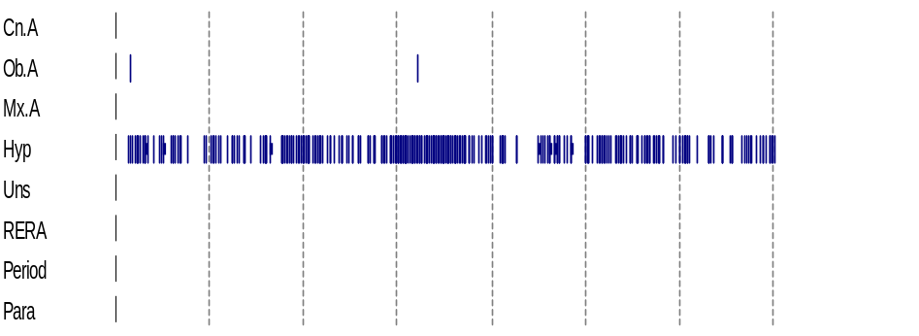

Body Position


Heart Rate (BPM)
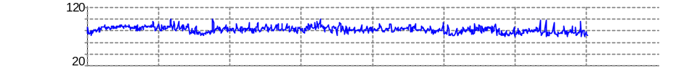

SaO2 Min/Max Graph
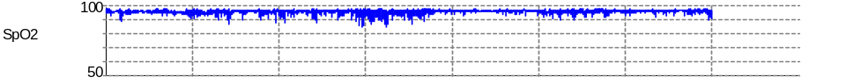

Sound

PLM

Friedman Stage: |  | III, |  | Tonsil size: |  |  | 1, | Friedman tongue position: |  |  |  |  |  |  | III,
Heartburn: | －, |  | Acid reflux: |  | －, | Chest pain: |  |  | －, |  |  | Gastroscopy exam: |  |  |  |  |  | －,
- 個案主述說夢話、睡眠品質不佳，故求診。
- 病史：甲狀腺低下(多年，奇美醫院，曾服藥，現未追蹤)、左輸尿管結石(4~5年前，奇美醫院，手術)、過敏性鼻炎。
- 個案檢查當晚有磨牙事件發生。
- PLM Index：6.1/h。睡眠週期性肢體抽動的定義為睡眠中出現規律、反覆的肢體抽動。正常人每小時的週期性肢體抽動次數應少於5次。
- 個案檢查當晚Hypopnea events出現下列特徵，疑似Obstructive hypopnea。Snoring during the hypopnea event(+)；Inspiratory waveform flattening, compared to baseline breathing(+)；Respiratory paradox occur during the event(+)。
 |  |  |  |  |  |  |  |  |  |  | Technician: |  |  | 林怡君 |  | 2019/9/25
Diagnosis:
Suggestive Treatment and Planning:
 |  |  |  |  |  |  |  |  |  | Physician:

國立成功大學附設醫院
多頻睡眠生理檢查報告
《依據2013年美國睡眠醫學學會判讀標準》
基本資料： |  |  |  |  |  |  |  |  |  | 紀錄時間：2019/8/26
姓名：歐冠伶 |  |  | 年齡：33 |  | 病歷號：01117774 |  |  |  |  | 性別：女 |  |  |  |  | 生日：1986/1/28
身高：153.2 公分 |  |  | 體重：72.3 公斤 |  | 體質量指數：30.8 |  |  |  |  | 頸圍：35 公分 |  |  |  |  | 腰圍：101 公分
臀圍：108公分
呼吸障礙指數：
呼吸中止和淺呼吸指數：49.2/小時 |  |  |  | 呼吸中止指數：0.3/小時 |  |  |  |  |  |  | 淺呼吸指數：48.8/小時
阻塞型呼吸中止指數：0.3/小時 |  |  |  | 中樞型呼吸中止指數：0.0/小時 |  |  |  |  |  |  | 混合型呼吸中止指數：0.0/小時
呼吸中止和淺呼吸指數(快速動眼期/非快速動眼期)： |  |  |  |  |  |  |  | 73.3/小時 / 42.2/小時
呼吸中止和淺呼吸指數(平躺/非平躺)： |  |  |  |  |  |  |  | 50.2/小時 / 27.4/小時
睡眠分期：開始記錄時間22:01:38；結束紀錄時間05:02:52
全部記錄時間： | 421.2 分鐘 |  |  |  |  |  | 睡眠時間： |  |  |  | 416.5 分鐘
全部睡眠時間： | 373.5 分鐘 |  |  |  |  |  | 清醒時間： |  |  |  | 43.0 分鐘
睡眠第一期： | 13.9 % |  |  |  |  |  | 快速動眼期： |  |  |  | 22.4 %
睡眠第二期： | 60.6 % |  |  |  |  |  | 入眠時間： |  |  |  | 4.5 分鐘
睡眠第三期： | 3.1 % |  |  |  |  |  | 睡眠效率： |  |  |  | 88.7 %
覺醒指數： | 40.5/小時
睡眠事件：
阻塞型呼吸中止： |  | 2 次 |  |  |  |  | 總發生時間： |  |  |  |  | 0 分鐘
中樞型呼吸中止： |  | 0 次 |  |  |  |  | 總發生時間： |  |  |  |  | 0 分鐘
混合型呼吸中止： |  | 0 次 |  |  |  |  | 總發生時間： |  |  |  |  | 0 分鐘
淺呼吸： |  | 304 次 |  |  |  |  | 總發生時間： |  |  |  |  | 132 分鐘
最長的呼吸中止： |  | 12 秒 |  |  |  |  | 最長的淺呼吸： |  |  |  |  | 97 秒
氧氣飽和度：
平均氧氣飽和度： |  | 95 % |  |  |  |  | 血氧平均下降幅度： |  |  |  |  |  | 4.2 %
最低氧氣飽和度： |  | 85 % |  |  |  |  | 血氧下降總數： |  |  |  |  |  | 110 次
打鼾：
總數： |  | 887 次 |  |  |  |  | 打鼾指數： |  |  |  |  |  |  | 142.5/ 小時
整夜監測睡眠呼吸障礙指數(事件/小時)：
 |  | 正常 |  |  |  | 輕度 |  |  | 中度 |  |  |  |  |  |  | 重度
成人 |  | <5 |  |  |  | 5-15 |  |  | 15-30 |  |  |  |  |  |  | >30
幼童 |  | <1 |  |  |  | 1-5 |  |  | 5-10 |  |  |  |  |  |  | >10

